1、多次按空格键执行以下代码，绝对不会出现的结果是？（ ）

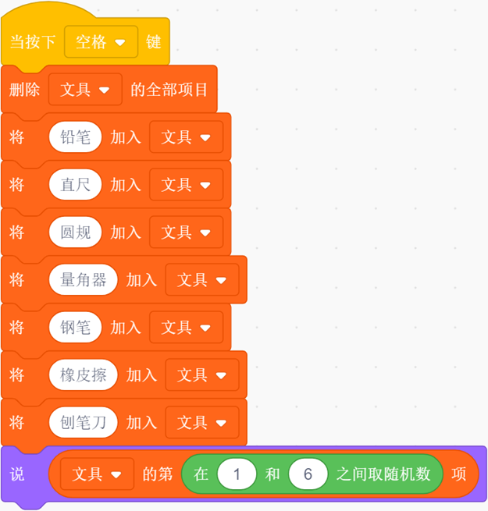

A. 铅笔

B. 橡皮擦

C. 钢笔

D. 刨笔刀

2、 每次执行以下脚本，“说”出的结果都是？（ ）

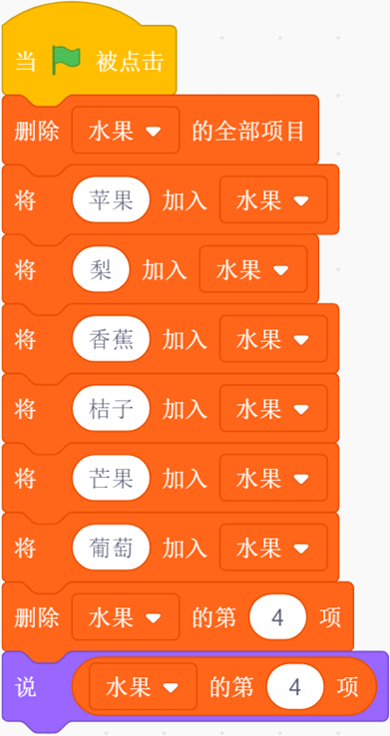

A. 芒果

B. 桔子

C. 葡萄

D. 香蕉

3、设计一段程序，用于随机选择做家务，以下程序可以实现这一功能的是？（ ）

A. 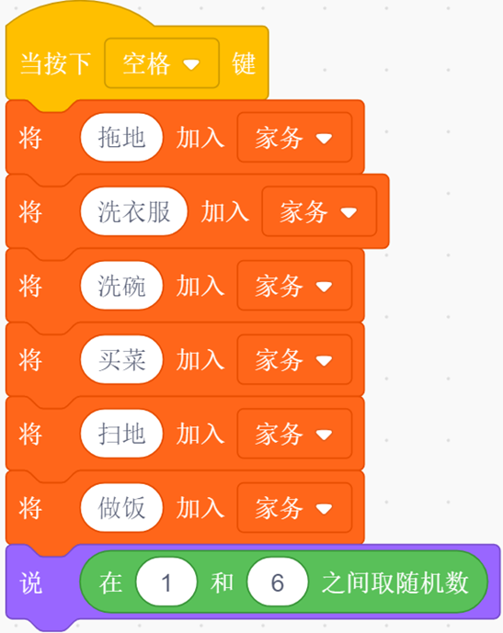

B. 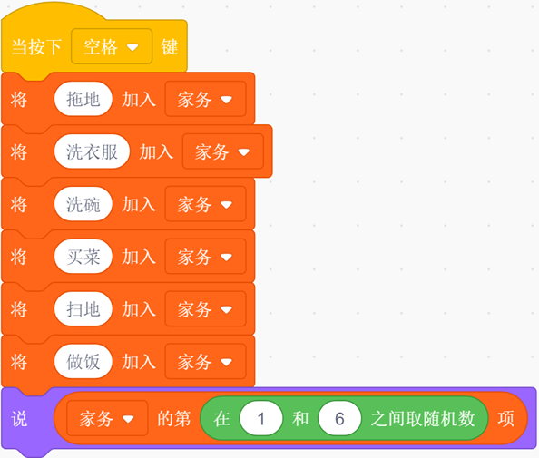

C. 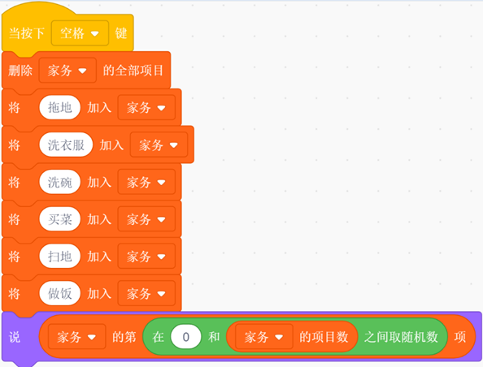

D. 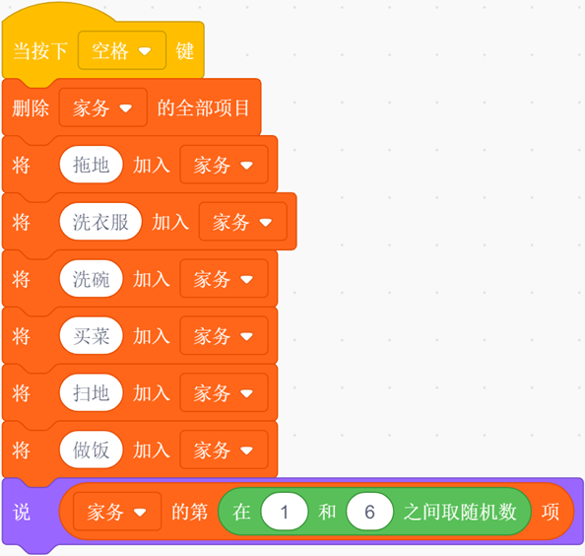

4、多次按空格键，执行以下程序后，列表“奖品”的项目数始终为5。

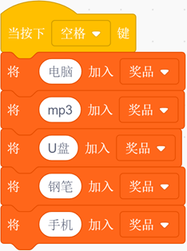

A. 正确

B. 错误

5、隐藏列表“奖品”后，执行下面程序，将删除列表“奖品”中的第一项。（ ）



A. 正确

B. 错误

6、以下脚本自定义一个积木，执行该脚本后，将通过变量“平均数”，返回num1和num2的平均值。（ ）

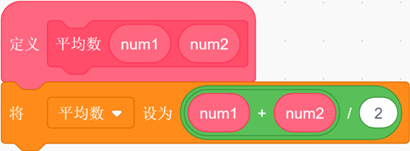

A. 正确

B. 错误

7、执行以下自定义积木后,变量“我的变量”的值将设为三个数中的最大数。（ ）

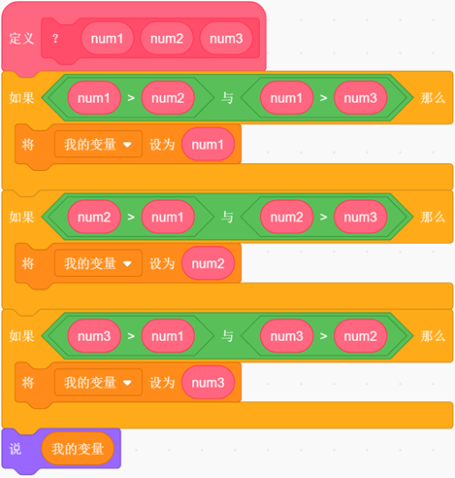

A. 正确

B. 错误

8、以下程序运行完毕后，列表【百宝箱】的项数为?（ ）

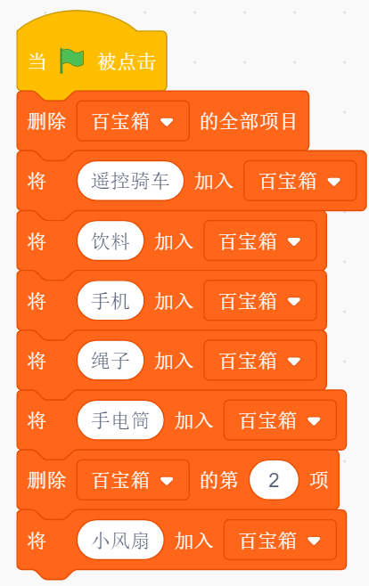

A. 2

B. 3

C. 4

D. 5

9、以下程序运行完毕后，列表【水果箱】的数据依次为?（ ）

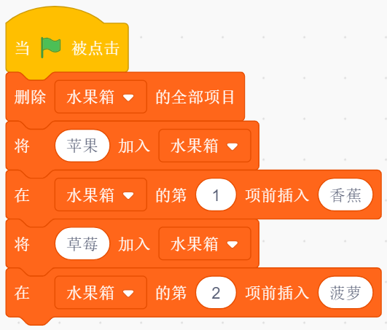

A. 香蕉/菠萝/苹果/草莓

B. 苹果/香蕉/草莓/菠萝

C. 香蕉/草莓/菠萝/苹果

D. 苹果/菠萝/香蕉/草莓

10、以下程序运行后，角色不可能说出哪个动物的名字？（ ）

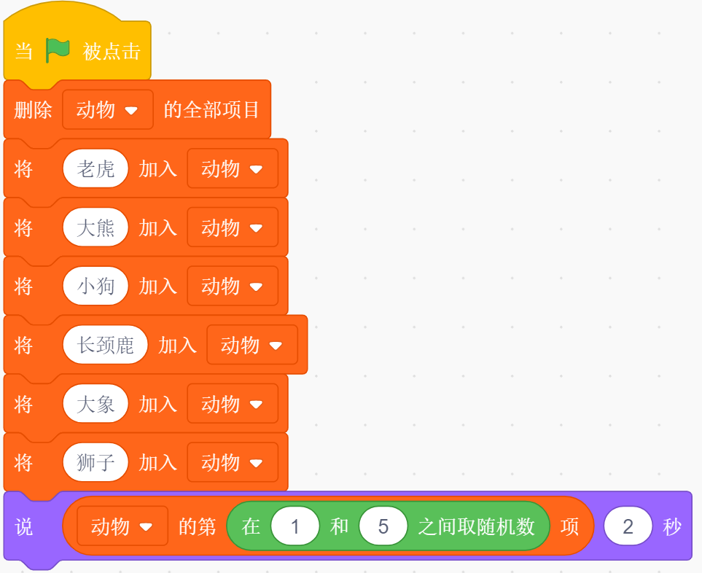

A. 小狗

B. 老虎

C. 长颈鹿

D. 狮子

11、程序和列表如下图所示，程序运行完毕后，变量【ans】的值为?（ ）

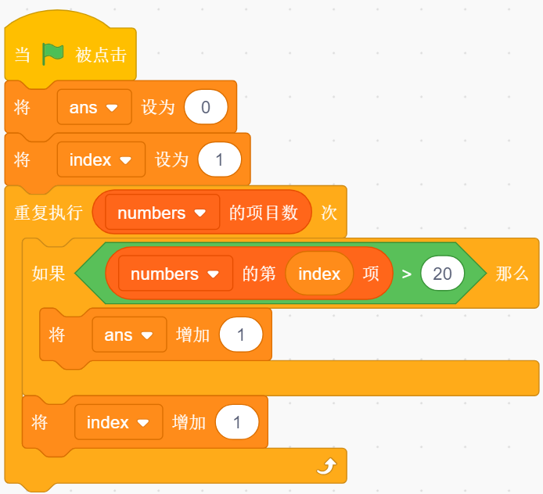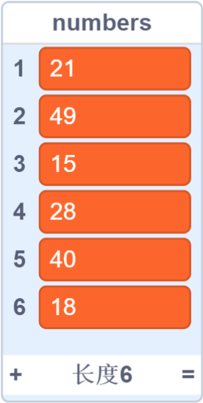

A. 3

B. 4

C. 5

D. 6

12、程序和列表如下图所示，程序运行完毕后，变量【index】的值为?（ ）

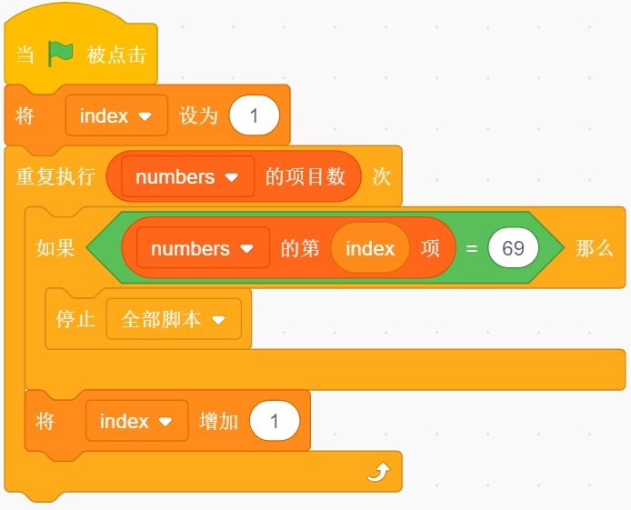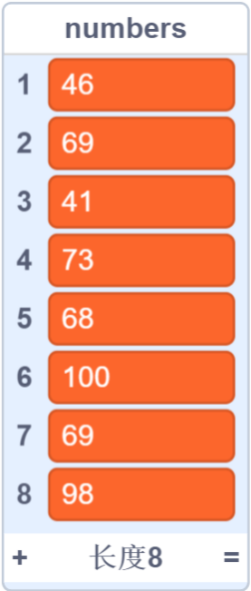

A. 2

B. 5

C. 7

D. 8

13、程序和列表如下图所示，程序运行完毕后，变量【ans】的值为?（ ）

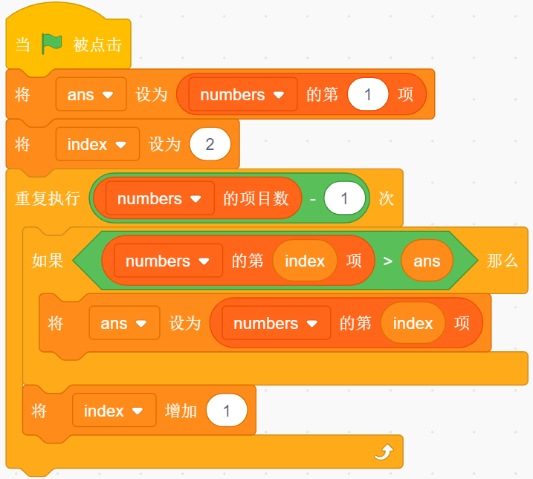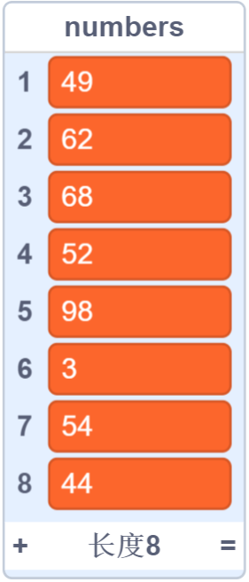

A. 49

B. 68

C. 98

D. 44

14、程序和列表如下图所示，程序运行完毕后，变量【ans】的值为?（ ）

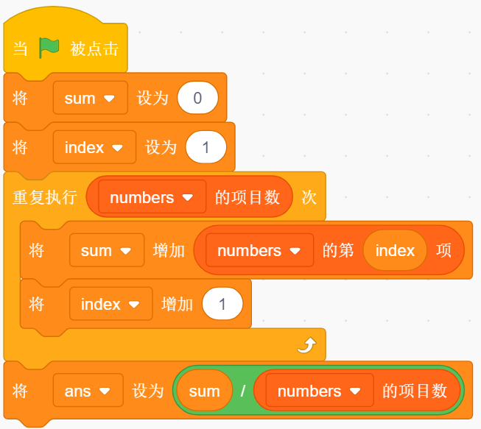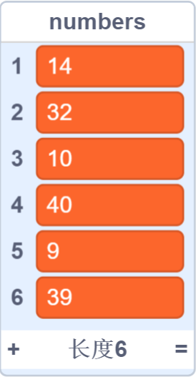

A. 14

B. 24

C. 32

D. 39

**答案**

1、刨笔刀是列表中的第7项，代码中在列表的1-6项中取随机数，刨笔刀不会出现。本题答案是：D

2、列表中，有苹果、梨、香蕉、桔子、芒果、葡萄。删除了第四项桔子之后，后面的数据前移，所以芒果变成了第4项，葡萄变成了第5项。本题答案是：A

3、每次重新向列表中加入数据的时候需要删除列表中的全部项目。所以排除A,B。C选项中的选择范围是0-6项，D选项中的选择范围是1-6项。列表中的项目是从第一项开始。本题答案是：D

4、每按下一次空格键，就会将下面的代码块执行一遍，每次列表的项数也会增加5。本题答案：错误

5、正确表述

6、表述正确

7、自定义积木中少判断了两个或者三个数相等的情况，比如5、6、6，这样里面所有的条件都不能成立。所以本题答案：错误

8、答案：D

9、答案：A

10、答案：D

解析：题干为遍历列表中的每一项数据，并判断每一项数据是否大于20，如果大于20，那么就将变量【ans】增加1。所以根据列表中的数据可知答案选B。

11、答案：B

题型：单选题

解析：题干为遍历列表中的每一项数据，并判断每一项数据是否大于20，如果大于20，那么就将变量【ans】增加1。所以根据列表中的数据可知答案选B。

12、答案：A

解析：题干为遍历【numbers】列表，查找指定的数值。这里要查找69，如果找到就停止全部。当查找到列表第2项的时候找到了69，并停止程序。此时index的值为2，所以答案选A

13、答案：C

解析：此题为找列表中的最大值。初始将【ans】设为第一项49，接着从列表第二项开始判断，判断62是否大于【ans】的值，如果大于，就把【ans】设为62，继续向下比较，以此类推。所以最终变量【ans】的值为98。

14、答案：B

解析：题干为计算列表中所有数据的平均值。首先遍历列表中的每一项数据，将每一项数据添加到变量【sum】中，最后用【sum】除以列表的项数，得出平均值。